蓝图已绘就 奋进正当时——争做新时代专家型教师
活动时间：2023年6月12日 星期一
活动地点：棠湖中学高中部
参加人员：李中军名教师工作室全体成员
活动内容：主题学习
活动过程：第一环节
第一环节:名师李中军老师带领全体学员共同学习并解读中共中央国务院印发的《中国教育现代化2035》，这是中国特色社会主义进入新时代后，党中央、国务院作出的重大战略部署，是贯彻落实党的十九大精神和全国教育大会精神、加快教育现代化的重要举措。
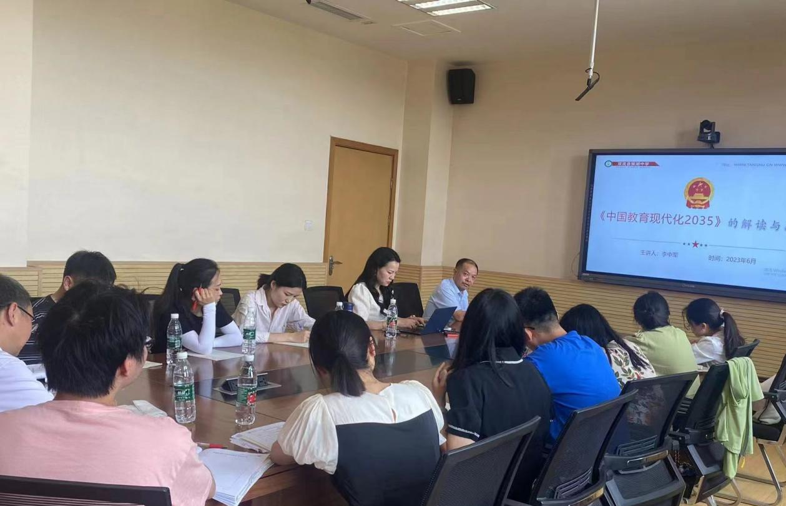
他从《中国教育现代化2035》编制背景和意义、五大突出特点、战略背景、总体思路、十大战略任务、四条实施路径、三个保障措施这六点展开，结合自身三十多年班主任及数学教学经历，从人性观、责任观、和问题观提出和谐学习（学生心里是否是快乐的？），充分调动不同层次的学生的积极性，从学习中达到能达到的快乐。而一个班有不同层次的学生，所以在学历案的编制时，一定要对核心概念和主要问题进行留白，在难点的地方，一定要注重学生的动手、动口、动脑能力，充分利用好学历案。
第二环节:工作室班长吴梦莎老师对课题《基于深度学习与学历案的数学课堂改革实践研究》进行了解读，从选题的缘由，以及课题的目的，课题的内容、研究的思路与方法，以及大单元学历案的步骤，以实际的教学案例来展示大单元学历案的编制过程以及需要反思改进的地方。工作室每个成员从不同的维度对这个课题进行了解读和建议，李中军老师从大单元、大问题、大任务、纠错分析、章前图的利用、探究活动的意义与时间的把控等方面进行了点评。争取做到真正意义的和谐学习。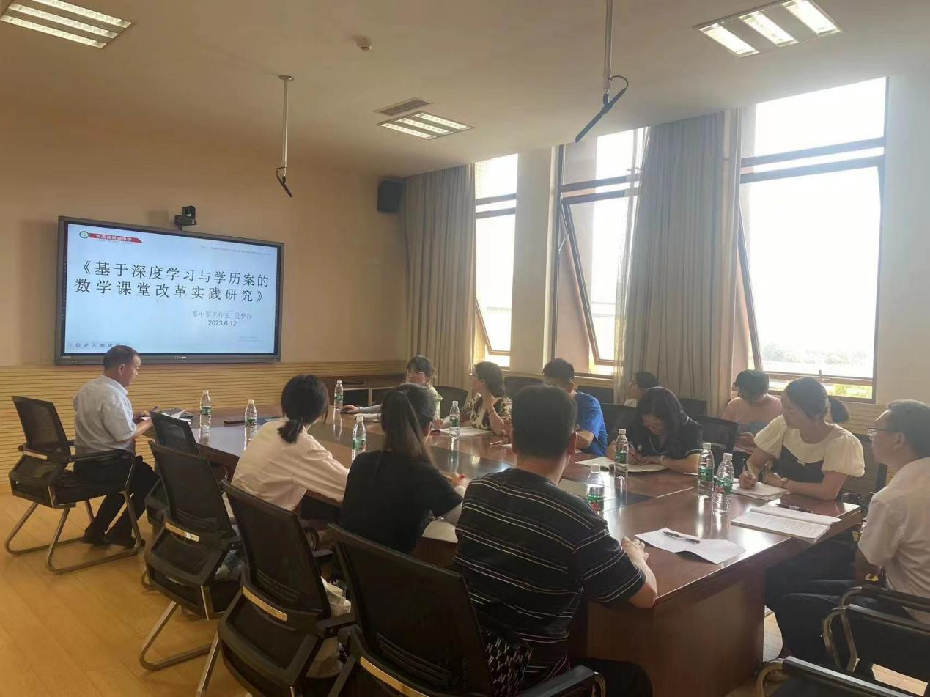
第三个环节：双流区名师工作室负责人高永琼老师以“敢想敢为，善作善成，争做新时代专家型教师”为主题，对我们工作室的工作进行了肯定，同时也提出了几点建议：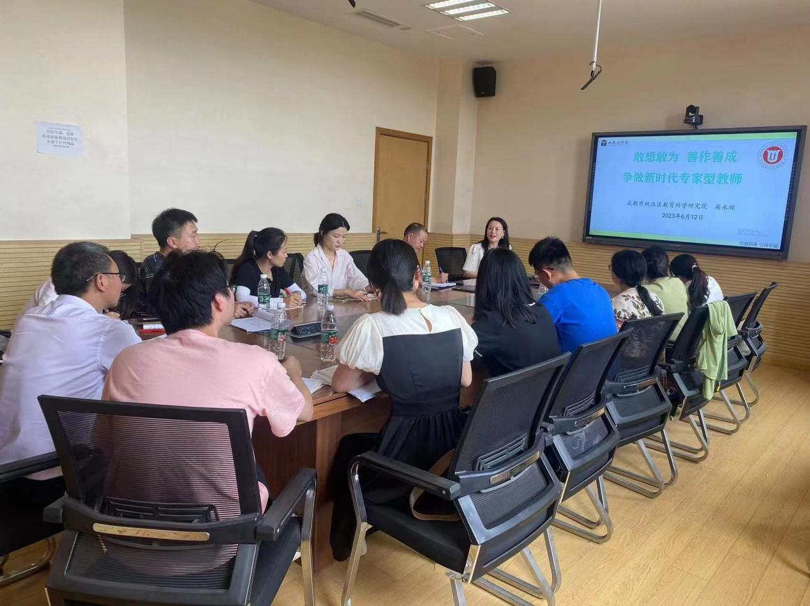
- 研修思政品质化—站位要高远，政治要过硬、严于律己、争先创优。
- 研修活动精细化—活动前的充分准备、活动中的充分参与、活动后的梳理。特别提到活动后的成果收集意识，如：梳理学习心得体会、梳理活动资料、梳理研修成果等，要有自己的见解，最好多写随感。
蓝图已绘，后浪奔涌，未来可期，我们目光如炬，脚步铿锵，迎着新时代的号角，踏上星辰大海的征途，把青春奋斗融入党和人民的教育事业。

